ผลการดำเนินงานนโยบายด้านโครงสร้างพื้นฐาน
ลำดับ | โครงการ/กิจกรรม | งบประมาณ
๑ | โครงการก่อสร้างถนนคอนกรีตเสริมเหล็ก ซอยท่าระม้าบน 4(ซอยทุ่งไอ้ไก่) หมู่ที่ 10 | ๗๑๐,๐๐๐
๒ | โครงการก่อสร้างถนนคอนกรีตเสริมเหล็ก ซอยศาลาเอนกประสงค์(หลังใหม่) หมู่ที่ 2 | ๔๙๐,๐๐๐
๓ | โครงการก่อสร้างถนนเสริมดิน สายเกาะยาวพัฒนา - บางจะอ้าย(ยกระดับ) หมู่ที่ 1 | ๒๐๐,๐๐๐
๔ | โครงการก่อสร้างถนนคอนกรีตเสริมเหล็ก สายหนองขุม – ยายซา หมู่ที่ 2 | ๔๙๐,๐๐๐
๕ | โครงการก่อสร้างถนนคอนกรีตเสริมเหล็ก ซอยรัฐเอื้อราษฎร์ หมู่ที่ 8 | ๒๒๐,๐๐๐
๖ | โครงการก่อสร้างถนนคอนกรีตเสริมเหล็ก ซอยเกาะตะบาก 1/1หมู่ที่ 9 | ๖๗๖,๐๐๐
๗ | โครงการก่อสร้างถนนคอนกรีตเสริมเหล็ก สายทุ่งคานรูด หมู่ที่ 5 | ๗๙๗,๐๐๐
๘ | โครงการก่อสร้างถนนคอนกรีตเสริมเหล็ก ซอยวังจะอ้าย 4 เกาะยาวพัฒนา หมู่ที่ 7 | ๑,๑๒๔,๐๐๐
๑๐ | โครงการก่อสร้างถนนพาราแอสฟัลท์ติกฯซอยสุโขธารา 1-2 หมู่ที่ 3 | ๕,๑๘๕,๐๐๐  งบอุดหนุนเฉพาะกิจ
๑๑ | โครงการก่อสร้างถนนพาราแอสฟัลท์ติกฯซอยสามหมู่ 2,6,9 | ๓,๗๙๙,๙๓๘  งบอุดหนุนเฉพาะกิจ
๑๒ | โครงการปรับปรุงซ่อมแซมสถานีสูบน้ำด้วยไฟฟ้าบ้านบางจะอ้าย ม.7 | ๖,๐๓๒,๙๐๐  งบอุดหนุนเฉพาะกิจ
โครงการที่กู้เงินส่งเสริมกิจการเทศบาล
ลำดับ | โครงการ/กิจกรรม | งบประมาณ
๑ | โครงการปรับปรุงผิวทาง Asphaltic concrete ซอย 9ท่าระม้าสามัคคี หมู่ที่ 10 | ๕๐๐,๐๐๐
๒ | โครงการก่อสร้างถนน Asphaltic concrete สายคอกรักหมู่ที่ 1 | ๕๐๐,๐๐๐
๓ | โครงการก่อสร้างถนน Asphaltic concrete ซอยเฉลิมพระเกียรติ10 (ซอยคลองทราย1) หมู่ที่ 3 | ๕๐๐,๐๐๐
๔ | โครงการก่อสร้างถนน Asphaltic concrete ซอยท่าหลวงล่าง 7(ซอยบ้านใน) หมู่ที่ 5 | ๕๐๐,๐๐๐
๕ | โครงการก่อสร้างถนน Asphaltic concrete ซอยรอบบึง หมู่ที่6 | ๕๐๐,๐๐๐
๖ | โครงการก่อสร้างถนน Asphaltic concrete ซอยหนองแสง 2 หมู่ที่ 9 | 360,000
๗ | โครงการก่อสร้างถนนคอนกรีตเสริมเหล็ก ซอยทุ่งยายบู่หมู่ที่ 2 | ๕๐๐,๐๐๐
๘ | โครงการก่อสร้างถนนคอนกรีตเสริมเหล็ก ซอยหนองขุม –เนินตะไทย หมู่ที่ 2 | 475,000
๙ | โครงการก่อสร้างถนนคอนกรีตเสริมเหล็ก ซอยเกาะโมกข์ 1 หมู่ที่ 4 | 500,000
๑๐ | โครงการก่อสร้างถนนคอนกรีตเสริมเหล็ก ซอยเกาะสาน 5 (ซอยสนามกีฬา) หมู่ที่ 6 | 500,000
๑๑ | โครงการก่อสร้างถนนคอนกรีตเสริมเหล็ก ซอยวังจะอ้าย 7 หมู่ที่7 | 500,000
๑๒ | โครงการก่อสร้างถนนคอนกรีตเสริมเหล็ก ซอยวังจะอ้าย 4 หมู่ที่ 7 | 500,000
๑๓ | โครงการก่อสร้างถนนคอนกรีตเสริมเหล็ก ซอยพญาล่าง 2 (ซอยหนองบัว-ดีไวน์)หมู่ที่ 8 | 500,000
๑๔ | โครงการก่อสร้างถนนคอนกรีตเสริมเหล็ก ซอยเกาะตะบาก1/1 หมู่ที่ 9 | 415,000
ลำดับ | โครงการ/กิจกรรม | งบประมาณ
๑๕ | โครงการก่อสร้างถนน Asphaltic concrete สายเกาะหนองบัวหมู่ที่ 1 | 1,307,000
๑๖ | โครงการก่อสร้างถนน Asphaltic concrete ซอยสุโขธารา - ร่วมหนองอ้อพัฒนา (ซอยครูสิทธา) หมู่ที่ 3 | 764,000
๑๗ | โครงการปรับปรุงถนน Para Asphaltic concrete สายเกาะตะบาก-น้ำรัก หมู่ที่ 9 | 956,000
๑๘ | โครงการก่อสร้างถนน Asphaltic concrete ซอยรอบหนองเสม็ด หมู่ที่ 9 | 879,000
๑๙ | โครงการ ก่อสร้างสนามกีฬาฟุตบอลหญ้าเทียม หมู่ที่ 9 | 3,000,000

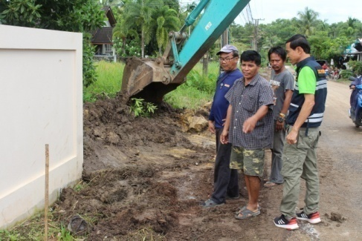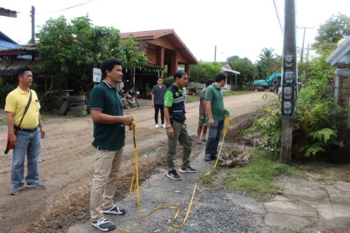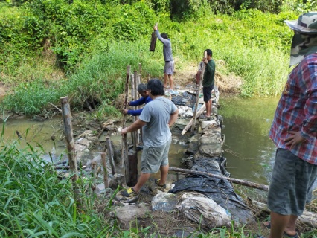

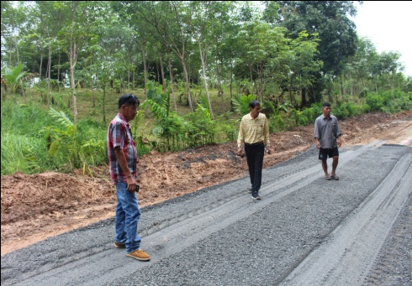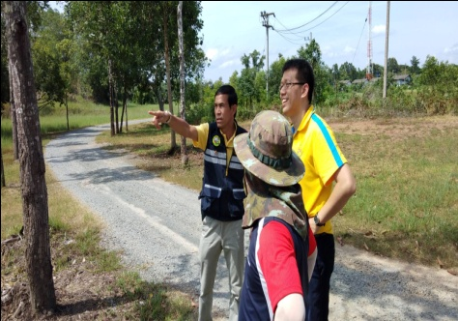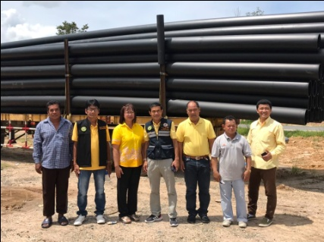

ผลการดำเนินงานนโยบายด้านเศรษฐกิจ
กิจกรรมที่สนับสนุนโดยไม่ใช้งบประมาณ
ลำดับ | โครงการ/กิจกรรม | งบประมาณ
๑ | สนับสนุนการประกอบธุรกิจที่เป็นมิตรกับสิ่งแวดล้อม | ไม่ใช้งบประมาณ
๒ | พัฒนาและจัดระเบียบตลาดกลางสินค้าเพื่อการเกษตร | ไม่ใช้งบประมาณ
๓ | สนับสนุนการจัดกิจกรรมส่งเสริมการท่องเที่ยวและการค้าขายอย่างเป็นธรรมในพื้นที่ | ไม่ใช้งบประมาณ
๔ | สนับสนุนการทำสวนผลไม้และการเกษตรปลอดสารพิษ | ไม่ใช้งบประมาณ
๕ | สนับสนุนให้ประชาชนได้ซื้อขายสินค้าในตลาดกลางสินค้าเพื่อการเกษตรอย่างยุติธรรม | ไม่ใช้งบประมาณ
๖ | สนับสนุนการรวมกลุ่มประกอบอาชีพของประชาชน | ไม่ใช้งบประมาณ
๗ | ประชาสัมพันธ์ผลผลิตต่างๆในพื้นที่ ผ่านทางสื่อโทรทัศน์,วิทยุ สื่อโซเชียลมีเดียและสื่อสิ่งพิมพ์ เพื่อส่งเสริมการจำหน่ายและต่อยอดผลผลิต | ไม่ใช้งบประมาณ

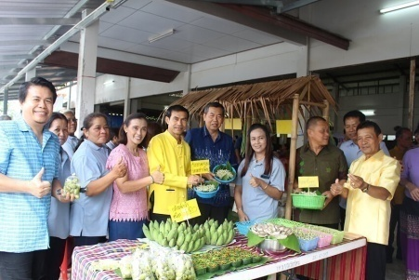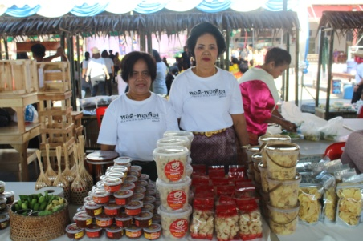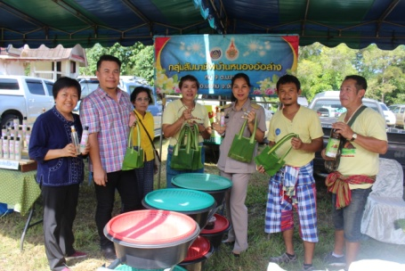

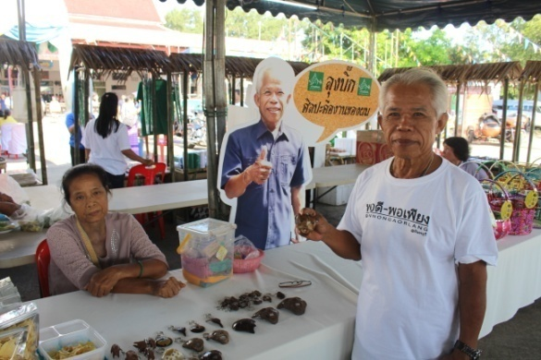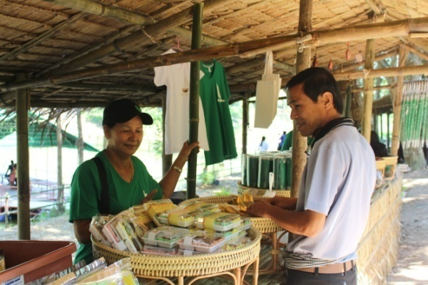

ผลการดำเนินงานนโยบายด้านสังคม
ลำดับ | โครงการ/กิจกรรม | งบประมาณ
๑ | โครงการเฝ้าระวังช่วยเหลือผู้ที่เจ็บป่วยฉุกเฉินและประสบอุบัติเหตุ | ๖๙,๘๐๐
๒ | โครงการป้องกันและบรรเทาความเดือดร้อนของประชาชนที่ประสบสาธารณภัย | ๔๐,๗๒๐.๕๐
๓ | โครงการกีฬาต้านยาเสพติด | ๑๐๐,๐๐๐
๔ | โครงการมหกรรมกีฬาอำเภอมะขาม | ๕๐,๐๐๐
๕ | โครงการร้อยดวงใจ ห่วงใยผู้สูงอายุ | ๗๐,๐๐๐
๖ | โครงการจ่ายเบี้ยยังชีพผู้สูงอายุตามนโยบายแบบขั้นบันได | ๘,๓๕๖,๔๐๐
๗ | โครงการจ่ายเบี้ยยังชีพคนพิการ | ๑,๕๖๕,๖๐๐
๘ | โครงการจ่ายเบี้ยยังชีพผู้ติดเชื้อเอดส์ | ๑๓๘,๐๐๐
กิจกรรมที่สนับสนุนโดยไม่ใช้งบประมาณ

ลำดับ | โครงการ/กิจกรรม | งบประมาณ
๑ | ลงพื้นที่เยี่ยมเยือนและช่วยเหลือผู้สูงอายุ ผู้พิการ ผู้ติดเชื้อและผู้ยากไร้อย่างต่อเนื่อง | ไม่ใช้งบประมาณ
๒ | สนับสนุนการแข่งขันกีฬาทุกระดับชั้น | ไม่ใช้งบประมาณ
๓ | พัฒนาสนามกีฬาและลานกีฬาในหมู่บ้าน | ไม่ใช้งบประมาณ
๔ | สนับสนุนการแข่งขันทุกระดับชั้น | ไม่ใช้งบประมาณ

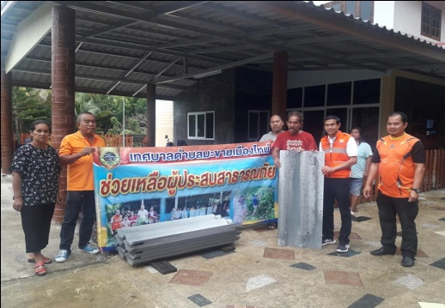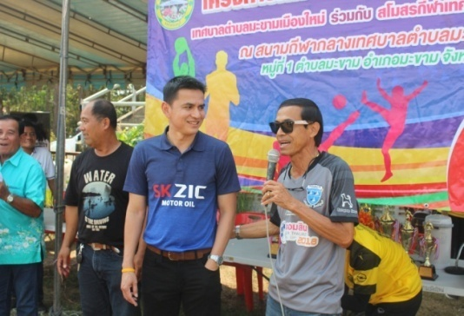
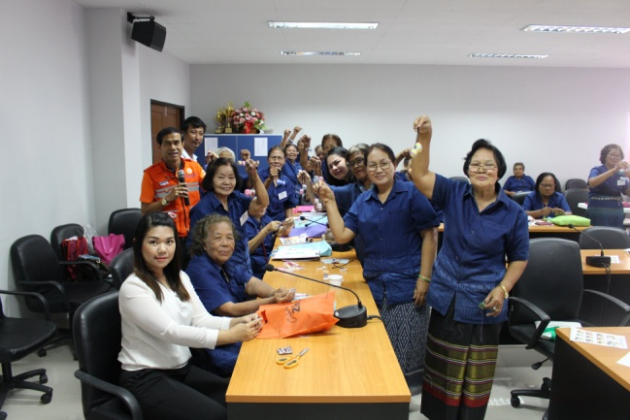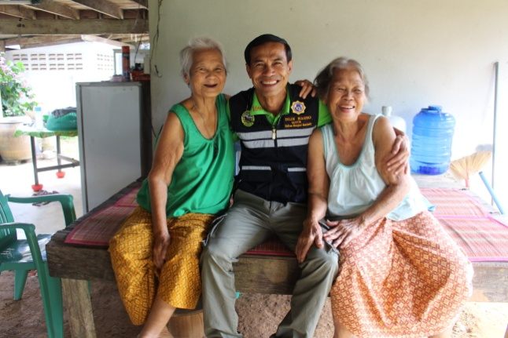
ผลการดำเนินงานนโยบายด้านสิ่งแวดล้อม
ลำดับ | โครงการ/กิจกรรม | งบประมาณ
๑ | โครงการจัดธนาคารขยะชุมชน | ๓๐,๐๐๐
๒ | โครงการชุมชนรักษ์สิ่งแวดล้อม | ๓๙,๙๕๐
๓ | โครงการปรับภูมิทัศน์ตลาดกลาง ทต.มะขามเมืองใหม่ | ๕๐,๐๐๐

กิจกรรมที่สนับสนุนโดยไม่ใช้งบประมาณ
ลำดับ | โครงการ/กิจกรรม | งบประมาณ
๑ | กำจัดผักตบชวาในหนองตะพองและแหล่งน้ำสาธารณะ | ไม่ใช้งบประมาณ
๒ | ปรับปรุงภูมิทัศน์หนองตะพองและพื้นที่สาธารณะ | ไม่ใช้งบประมาณ
๓ | โครงการ Big cleaning Day | ไม่ใช้งบประมาณ
๔ | เฝ้าระวังและแก้ไขปัญหาสิ่งแวดล้อมต่างๆ | ไม่ใช้งบประมาณ
๕ | ให้ความรู้แก่เด็กและเยาวชนเกี่ยวกับการคัดแยกขยะ | ไม่ใช้งบประมาณ
๖ | ปรับปรุงระบบการจัดเก็บขยะให้ครอบคลุมทุกพื้นที่ | ไม่ใช้งบประมาณ
๗ | สนับสนุนการติดตั้งถังขยะอินทรีย์ และการคัดแยกขยะ | ไม่ใช้งบประมาณ

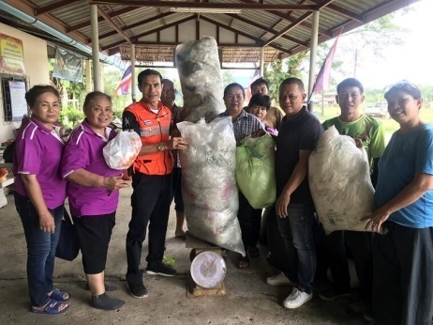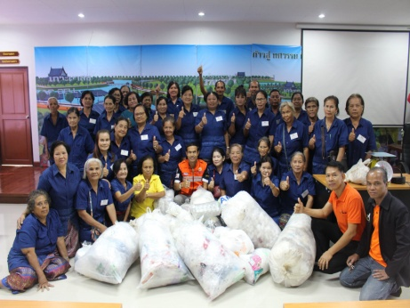
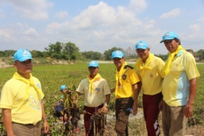
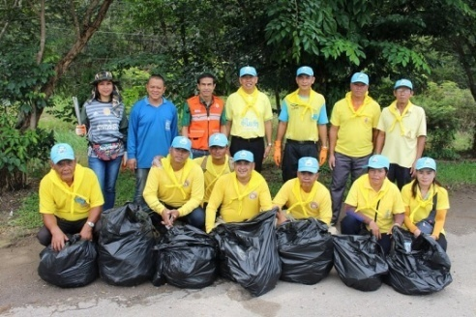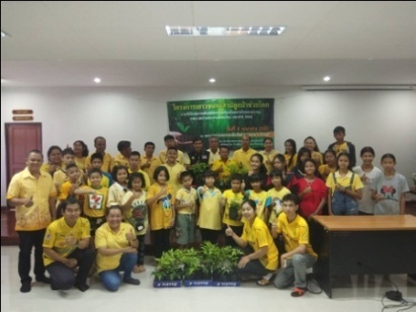

ผลการดำเนินงานนโยบายด้านสาธารณสุข
ลำดับ | โครงการ/กิจกรรม | งบประมาณ
๑ | โครงการอุดหนุน อสม. ตำบลมะขาม | ๒๐๐,๐๐๐
๒ | โครงการอาหารสะอาด รส ชาติ อร่อย | ๖,๐๘๕
๓ | โครงการรณรงค์และควบคุมไข้เลือดออก | ๓๐,๐๐๐
๔ | โครงการตลาดนัดสุขภาพดี วิถีคนตำบลมะขาม | ๙๐,๐๐๐
๕ | โครงการสัตว์ปลอดโรค คนปลอดภัยจากโรคพิษสุนัขบ้า | ๖๒,๐๔๐
๖ | สมทบกองทุนหลักประกันสุขภาพ ทต.มะขามเมืองใหม่ | ๑๕๐,๐๐๐

กิจกรรมที่สนับสนุนโดยไม่ใช้งบประมาณ
ลำดับ | โครงการ/กิจกรรม | งบประมาณ
๑ | โครงการวัยใส ห่างไกลเอดส์ | ไม่ใช้งบประมาณ
๒ | รณรงค์ป้องกันโรคติดต่อ | ไม่ใช้งบประมาณ
๓ | รณรงค์ให้ประชาชนร่วมบริจาคโลหิต อำเภอมะขาม | ไม่ใช้งบประมาณ

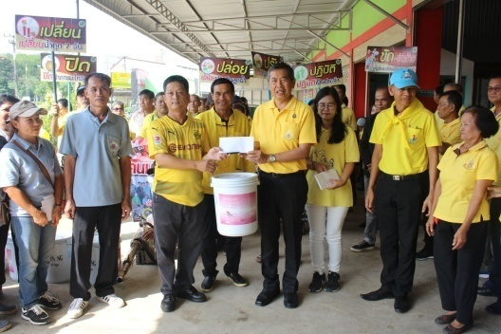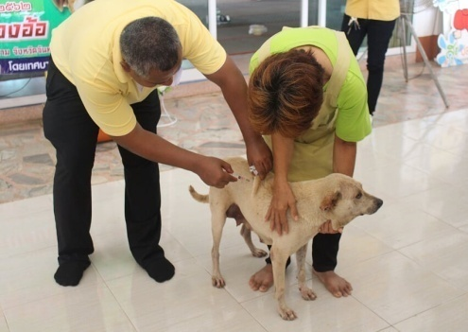

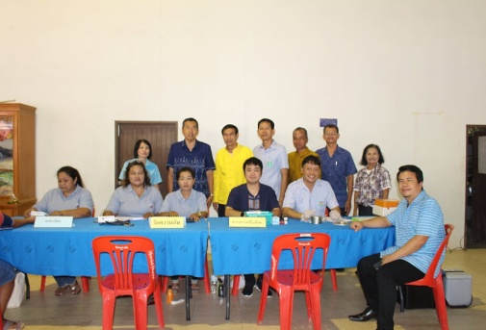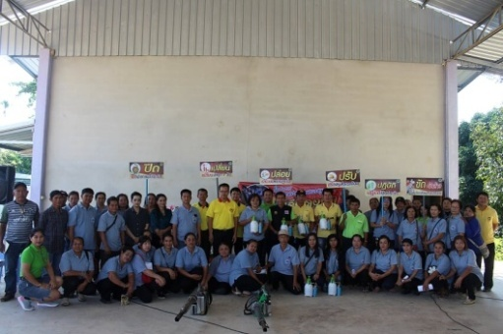

ผลการดำเนินงานนโยบายด้านการศึกษา
ศาสนาและวัฒนธรรม
ลำดับ | โครงการ/กิจกรรม | งบประมาณ
๑ | โครงการบรรพชาอุปสมบทสามเณรภาคฤดูร้อน | ๑๕,๐๐๐
๒ | โครงการบวชชีพราหมณ์ วัดพญาล่าง | ๑๕,๐๐๐
๓ | โครงการวันออกพรรษา | ๘,๐๐๐
๔ | โครงการส่งเสริมภูมิปัญญาท้องถิ่น (การประดิษฐ์กระทงจากวัสดุธรรมชาติ) | ๑๕,๐๐๐
๕ | โครงการส่งเสริมศิลปะการแสดงพื้นบ้าน | ๑๓,๕๐๐
๖ | โครงการสืบสานวัฒนธรรมประเพณีลอยกระทง ประจำปี 62 | ๑๐๐,๐๐๐
๗ | โครงการสืบสานวัฒนธรรมไทยจากใจพี่สอนน้อง | ๑๕,๐๐๐
๘ | โครงการแห่เทียนเข้าพรรษา | ๑๕,๐๐๐
๙ | โครงการศึกษาดูงานคณะกรรมการสถานศึกษา | ๗,๙๕๐
๑๐ | โครงการเรียนรู้สู่โลกกว้าง ศพด.เทศบาลตำบลมะขามเมืองใหม่ | ๓๐,๐๐๐
๑๑ | โครงการเยี่ยมบ้านเด็ก ศพด.เทศบาลตำบลมะขามเมืองใหม่ | ๘,๐๐๐
๑๒ | อุดหนุนโครงการอาหารกลางวัน รร.วัดวังจะอ้าย | ๖๒๖,๕๔๐
๑๓ | โครงการวันเด็กแห่งชาติ 2562 | ๗๐,๐๐๐
๑๔ | โครงการนิทรรศการผลงานนักเรียนศูนย์พัฒนาเด็กเล็ก | ๒๕,๐๐๐
๑๕ | จัดซื้ออาหารเสริม(นม)สำหรับโรงเรียนประถม | ๒๙๕,๕๐๗.๒๒
๑๖ | จัดซื้ออาหารเสริม(นม)ให้กับนักเรียนศูนย์พัฒนาเด็กเล็ก | ๙๙,๑๖๘.๐๒
๑๗ | สนับสนุนอาหารกลางวันนักเรียนศูนย์พัฒนาเด็กเล็ก | ๓๒๕,๗๖๐
๑๘ | จัดกิจกรรมปฐมนิเทศ | ๘,๐๐๐
๑๙ | สนับสนุนกิจกรรมศูนย์เยาวชนและสภาเด็กและเยาวชน ตำบลมะขาม | ๒๐,๐๐๐
กิจกรรมที่สนับสนุนโดยไม่ใช้งบประมาณ
ลำดับ | โครงการ/กิจกรรม | งบประมาณ
๑ | สนับสนุนกิจกรรมทางศาสนา | ไม่ใช้งบประมาณ
๒ | สนับสนุนกิจกรรมทางการศึกษาของโรงเรียนต่างๆ | ไม่ใช้งบประมาณ
๓ | โครงการการแต่งกายด้วยผ้าไทย | ไม่ใช้งบประมาณ

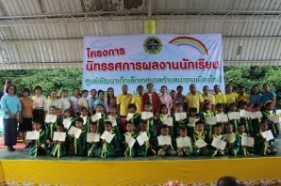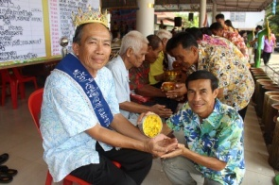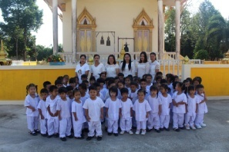
ผลการดำเนินนโยบายด้านการบริหารงานคลัง
กิจกรรมที่สนับสนุนโดยไม่ใช้งบประมาณ
ลำดับ | โครงการ/กิจกรรม | งบประมาณ
๑ | สนับสนุนการบริหารงบประมาณแบบมุ้งเน้นผลงาน โดยยึดหลักความคุ้มค่าโปร่งใสและตรวจสอบได้ | ไม่ใช้งบประมาณ
๒ | ลงพื้นที่จัดเก็บภาษีอย่างถูกต้องและเป็นธรรม | ไม่ใช้งบประมาณ
๓ | ตรวจสอบข้อมูลการจัดเก็บภาษีอย่างต่อเนื่อง | ไม่ใช้งบประมาณ
๔ | ประชาสัมพันธ์ข้อมูลการจัดซื้อจัดจ้างต่างๆ อย่างโปร่งใสตามระเบียบกฎหมาย | ไม่ใช้งบประมาณ
๕ | จัดทำสื่อโซเชียลมีเดียของเทศบาล เพื่อเป็นสื่อกลางเผยแพร่ข้อมูลข่าวสารและรับฟังปัญหาความเดือดร้อน รวมถึงข้อเสนอแนะจากประชาชนโดยตรง | ไม่ใช้งบประมาณ

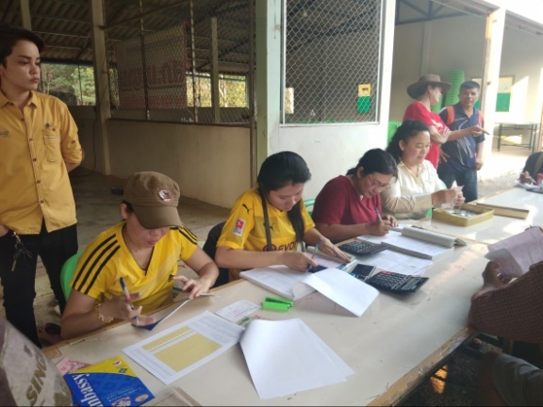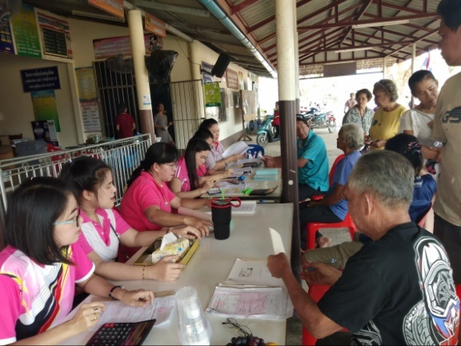
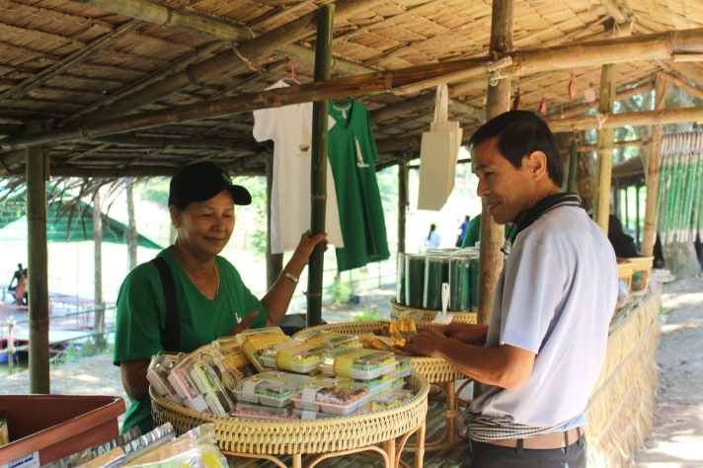

ผลการดำเนินงานตามนโยบายด้านการ
เมืองการปกครอง และการบริหาร
ลำดับ | โครงการ/กิจกรรม | งบประมาณ
๑ | โครงการเทศบาลพบประชาชน | ๔๙,๔๐๐
๒ | โครงการเทศบาลตำบลมะขามเมืองใหม่ปลอดทุจริตและปชช.รู้กฎหมาย | ๑๙,๗๐๐
๓ | โครงการอบรมวินัยพนักงานเทศบาล | ๙,๗๕๐
๔ | โครงการอบรมสัมมนาศึกษาดูงานฝ่าบริหาร ฝ่ายนิติ และกลุ่มองค์กร | ๑๖๘,๓๙๐
๕ | จัดทำรายงานผลการปฏิบัติงานประจำปี | ๙๖,๐๐๐

กิจกรรมที่สนับสนุนโดยไม่ใช้งบประมาณ
๑ | จัดทำวารสาร ทต.มะขามเมืองใหม่ | ไม่ใช้งบประมาณ
๒ | ส่งเสริมประชาชนเข้าร่วม/รับทราบการประชุมสภาเทศบาล | ไม่ใช้งบประมาณ
๓ | ประดับธง ไฟ วันสำคัญแห่งชาติ | ไม่ใช้งบประมาณ
๔ | จัดการประชุมทบทวนขั้นตอนการทำงาน(ประชุมพนักงานทุกเดือน) | ไม่ใช้งบประมาณ
๕ | ประชาสัมพันธ์ขั้นตอนการปฏิบัติงานและข้อเสนอ แนะนำประชาชนในการติดต่อราชการต่างๆ | ไม่ใช้งบประมาณ
๖ | จัดทำระบบข้อมูลข่าวสารทางราชการ | ไม่ใช้งบประมาณ

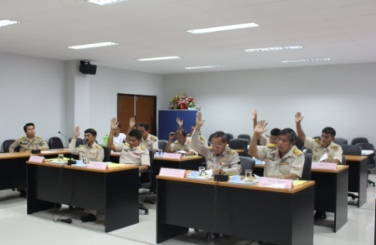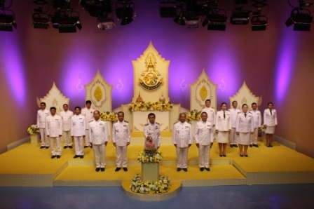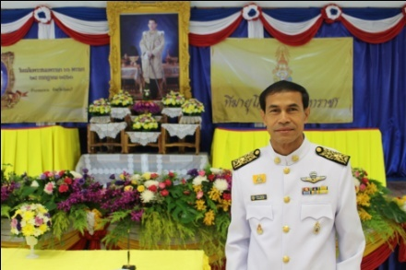

ผลการดำเนินงานนโยบายด้านการรักษาความสงบเรียบร้อยของประชาชน
ลำดับ | โครงการ/กิจกรรม | งบประมาณ
๑ | โครงการป้องกันและบรรเทาความเดือดร้อนของประชาชนที่ประสบเหตุ สาธารณภัย | ๔๐,๗๒๐.๕๐
๒ | สนับสนุนช่วยเหลือประชาชนเกี่ยวกับภัยแล้ง  -ทรายหยาบ,ผ้ายางดำ,กระสอบทราย | ๑๔๑,๘๐๐
๓ | โครงการเฝ้าระวังช่วยเหลือผู้ที่เจ็บป่วยฉุกเฉิน และประสบอุบัติเหตุ  -ตั้งด่านบริการประชาชนช่วงเทศกาลสงกรานต์ และช่วงปีใหม่ | ๖๙,๘๐๐

กิจกรรมที่สนับสนุนโดยไม่ใช้งบประมาณ
ลำดับ | โครงการ/กิจกรรม | งบประมาณ
๑ | สนับสนุนการทำงานของหน่วยงานราชการ,อปพร.และองค์กรต่างๆ ในการดูแลความสงบเรียบร้อยในชีวิตและทรัพย์สินของประชาชน | ไม่ใช้งบประมาณ
๒ | สนับสนุนการป้องกันและบรรเทาสาธารณะภัยต่างๆ | ไม่ใช้งบประมาณ
๓ | สนับสนุนการช่วยเหลือผู้เจ็บป่วยฉุกเฉินและประสบอุบัติเหตุ | ไม่ใช้งบประมาณ
๔ | สนับสนุนการเพิ่มพูนความรู้ผู้ปฏิบัติงานในระบบฉุกเฉิน EMS | ไม่ใช้งบประมาณ
๕ | สนับสนุนการป้องกันและลดอุบัติเหตุทางถนนในช่วงเทศกาลสำคัญ | ไม่ใช้งบประมาณ
๖ | สนับสนุนการดำเนินงานของศูนย์ปฏิบัติการพลังแผ่นดินเอาชนะยาเสพติด | ไม่ใช้งบประมาณ
๗ | สนับสนุนการทำงานของฝ่ายความมั่นคง,ฝ่ายความมั่นคง,ฝ่ายปกครอง,สถานประกอบการ,โรงเรียน,หมู่บ้านและชุมชนในการแก้ไขปัญหายาเสพติด | ไม่ใช้งบประมาณ
๘ | สนับสนุนการทำงานของหน่วยงานทั้งภาครัฐ,ภาคเอกชนและภาคประชาชน เพื่ออำนวยความสะดวกแก่ประชาชนในสถานการณ์ต่างๆ | ไม่ใช้งบประมาณ

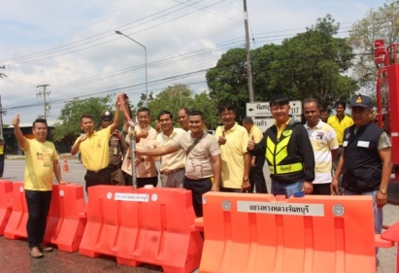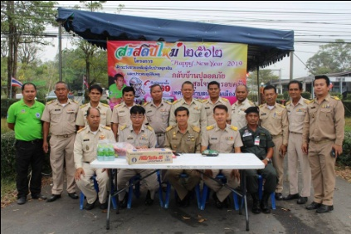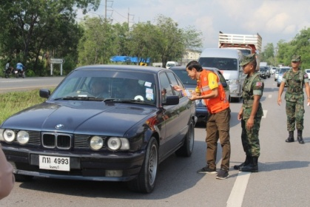
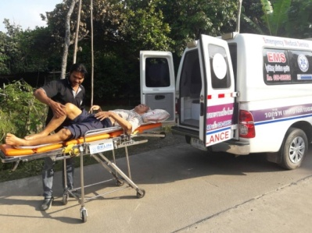
รายงานผลการปฏิบัติงานประจำปีงบประมาณ ๒๕๖๒
เทศบาลตำบลมะขามเมืองใหม่
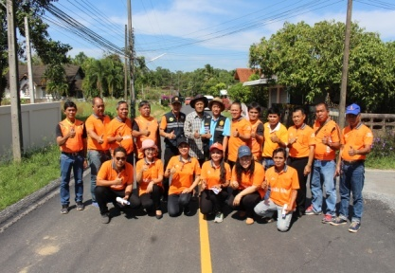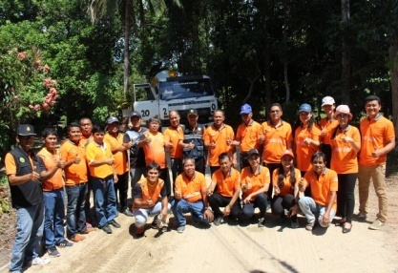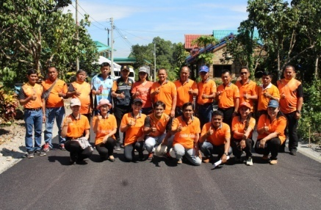
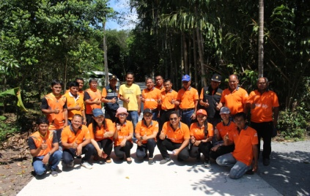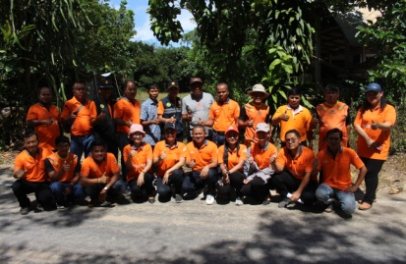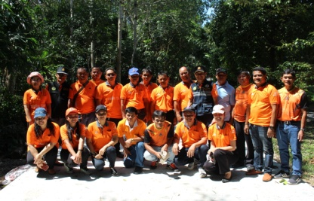

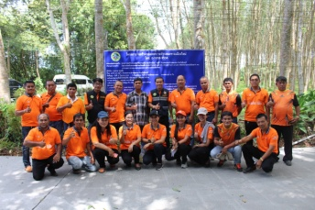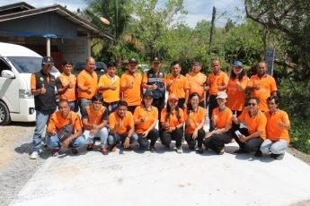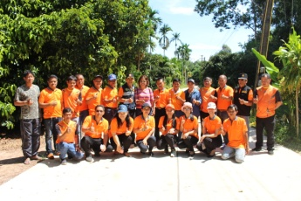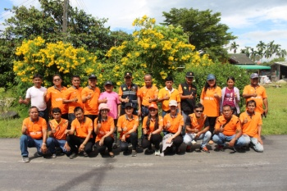
เทศบาลตำบลมะขามเมืองใหม่
๒๒๕/๑๗ หมู่ที่ ๑ ตำบลมะขาม อำเภอมะขาม จ.จันทบุรี ๒๒๑๕๐
เทศบาลตำบลมะขามเมืองใหม่ makham.new@gmail.com
เว็บไซด์เทศบาล http://www.makhammuangmai.go.th/

สรุปผลการดำเนินงานกองทุนหลักประกันสุขภาพเทศบาลตำบลมะขามเมืองใหม่
ประจำปีงบประมาณ 2562
ลำดับ | โครงการ/กิจกรรม | งบประมาณ
๑ | โครงการตลาดนัดสุขภาพดี วิถีคนตำบลมะขาม | 90,000
๒ | โครงการอนามัยเจริญพันธุ์ ป้องกันการตั้งครรภ์ก่อนวัยอันควร | 20,000
๓ | โครงการเครือข่ายร่วมคิด พิชิตเบาหวาน-ความดันโลหิตสูง | 20,000
๔ | โครงการคัดกรองเบาหวานขึ้นจอประสาทตา ในผู้เป็นเบาหวาน | 15,000
๕ | โครงการส่งเสริมการออกกำลังกาย(อสม.ม.5) | 10,000
๖ | โครงการอบรมคนมะขามร่วมใจพิชิตลูกน้ำยุงลาย | 30,000
๗ | โครงการป้องกันการตั้งครรภ์ในวัยเรียน | 10,000
๘ | โครงการเสริมสร้างคุณธรรม จริยธรรมด้านอนามัยเจริญพันธุ์ | 15,000
๙ | โครงการสุขภาวะดี ตามวิถีคนหนองอ้อ | 15,000
๑๐ | โครงการตรวจคัดกรองสุขภาพเบื้องต้น (รพ.สต.หลวงประกอบนิติสาร) | 26,400
๑๑ | โครงการตรวจคัดกรองสุขภาพเบื้องต้น (รพ.สต.มะขาม) | 15,000
๑๒ | โครงการส่งเสริมการออกกำลังกาย(อสม.ม.3) | 10,000
๑๓ | โครงการรณรงค์การตรวจคัดกรองมะเร็งปากมดลูก | 5,000
๑๔ | โครงการพัฒนาคุณภาพชีวิตคนพิการในพื้นที่ | 10,000
๑๕ | โครงการคัดกรองความเสี่ยงในการหกล้มและข้อเสื่อมในผู้สูงอายุ | 20,000
๑๖ | โครงการส่งเสริมสุขภาพผู้สูงอายุโรงพยาบาลมะขาม | 20,000
๑๗ | โครงการส่งเสริมสุขภาพผู้สูงอายุ รพ.สต.หลวงประกอบนิติสาร | 15,000
๑๘ | โครงการเด็กเล็กสุขภาพดีพัฒนาการสมวัย | 15,000
๑๙ | โครงการเสริมสร้างสุขภาพนักเรียนผู้สูงอายุด้วยหลัก 3 อ.(อาหาร ออกกำลังกาย อารมณ์) | 20,000
๒๐ | สนับสนุนค่าใช้จ่ายในการบริหารหรือพัฒนากองทุนหลักประกันสุขภาพให้มีประสิทธิภาพ | 52,572
๒๑ | สนับสนุนค่าใช้จ่ายในกรณีเกิดโรคระบาด หรือภัยพิบัติในพื้นที่ | 12,400

